Projekt Erasmus+ „Culture knowledge and language competences as a means to develop the 21st century skills” (Numer projektu: 2018-1-HR01-KA204-047430)

Obsługa kursów – przewodnik technologiczny

Autorzy:
Erna Vöröš (badacz, menadżer projektu, Ekonomska šola Murska Sobota, Słowenia)
Patrycja Karpińska (badacz, Fundacja Pro Scientia Publica, Polska)
Dejan Petje (personel techiczny, Ekonomska šola Murska Sobota, Słowenia)

Luty 2020
Aktywności w ramach 2. rezultatu projektu

DOSTĘP DO PLATFORMY E-LEARNINGOWEJ
Platforma e-learningowa jest dostępna pod następującym adresem: http://e-culture.eu.
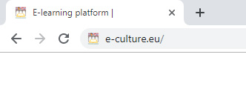

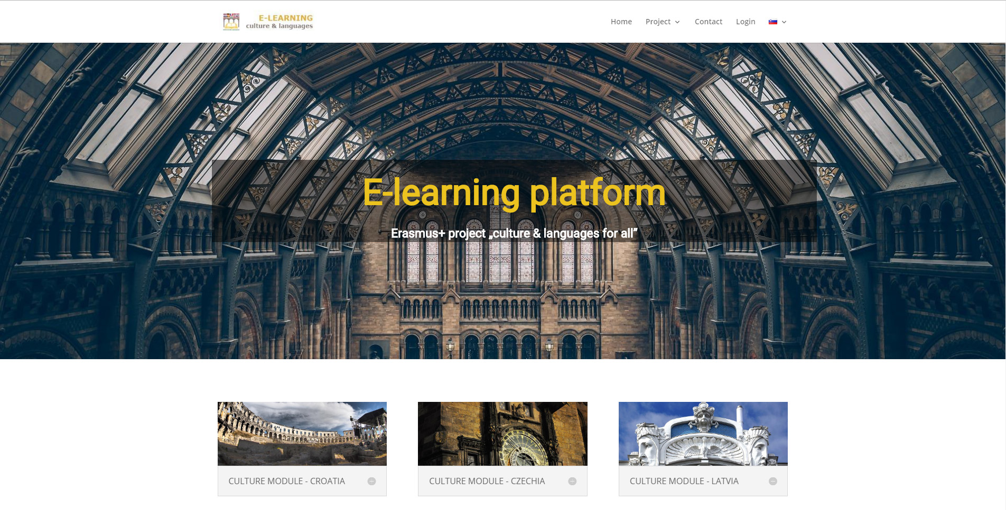
STRONA STARTOWA
LOGOWANIE UŻYTKOWNIKA
STRONA INTERNETOWA PROJEKTU

TEMATY MODUŁÓW

LOGOWANIE
Przycisk do logowania znajduje się w prawym górnym rogu strony startowej. Naciśnięcie na niego przenosi na stronę logowania. W oknie logowania należy wpisać dane: nazwę użytkownika i hasło, a następnie kliknąć na przycisk »zaloguj się«. Po zalogowaniu ukaże się strona początkowa kursu.
Test
Nazwa użykownika: user
Hasło: user

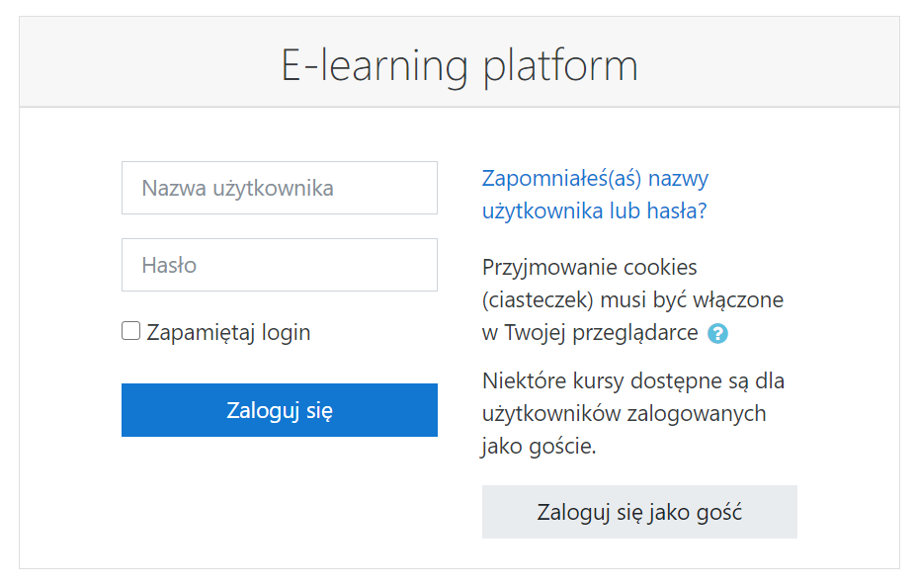

WYBIERANIE TEMATU
Można zacząć od wybrania języka, a następnie tematu, bądź też na odwrót.
Na stronie startowej można wybrać jeden spośród sześciu głównych tematów: modułu kulturowego Chorwacji, modułu kulturowego Czech, modułu kulturowego Łotwy, modułu kulturowego Polski, modułu kulturowego Rumunii i modułu kulturowego Słowenii. Kliknięcie na wybrany moduł spowoduje przeniesienie na jego stronę.

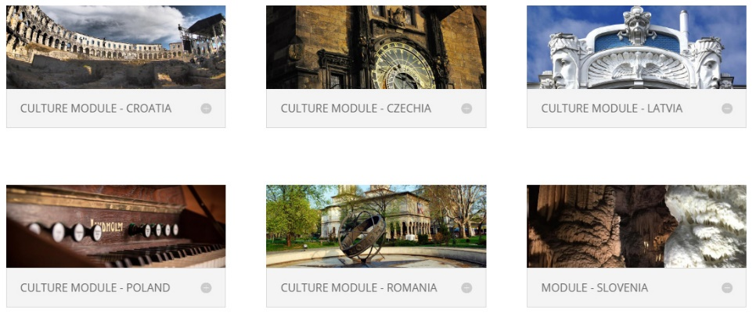

WYBIERANIE JĘZYKA
Można zacząć od wybrania języka, a następnie tematu, bądź też na odwrót.
Wybierz język, w którym chcesz się uczyć, ćwiczyć i którego znajomość chcesz polepszać. Język wybiera się poprzez kliknięcie na odpowiednią flagę. Kliknięcie na flagę przenosi na stronę ze wszystkimi materiałami i ćwiczeniami dostępnymi w danym języku.

KORZYSTANIE Z MATERIAŁÓW I WYKONYWANIE ĆWICZEŃ

Każdy z submodułów przedstawia historię, która łączy wszystkie jego części. Wszystkie submoduły są podzielona na sekcje oferujące różne zadania, takie jak na przykład czytanie, mówienie i pisanie. Tym co różni poszczególne submoduły jest ich struktura, ponieważ każdy z partnerów wybrał własne tematy dotyczące niematerialnego dziedzictwa kulturowego i przygotował własne materiały do nauki.

Widok podstawowy

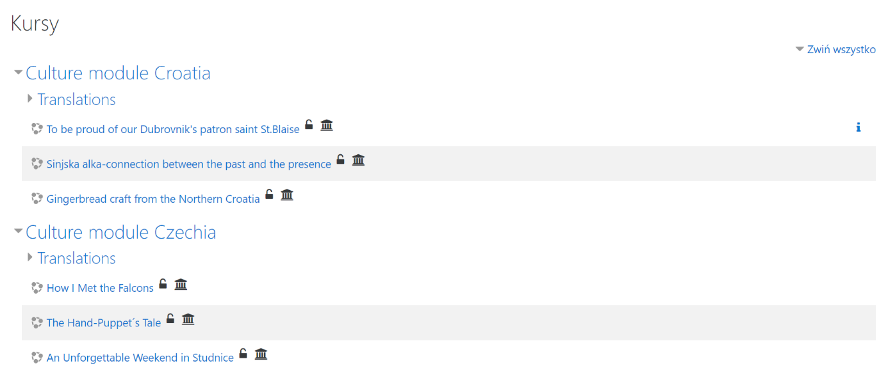

Podgląd submodułu - początek
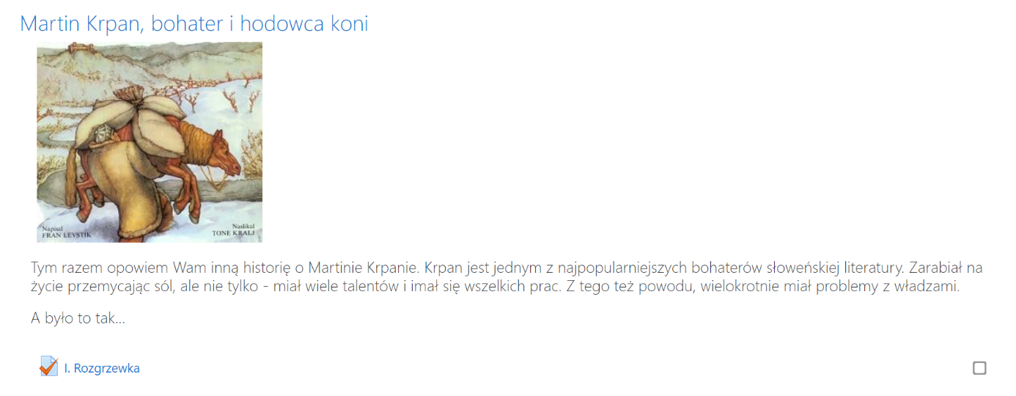

Podgląd submodułu – zadania online oraz zadania na kreatywność
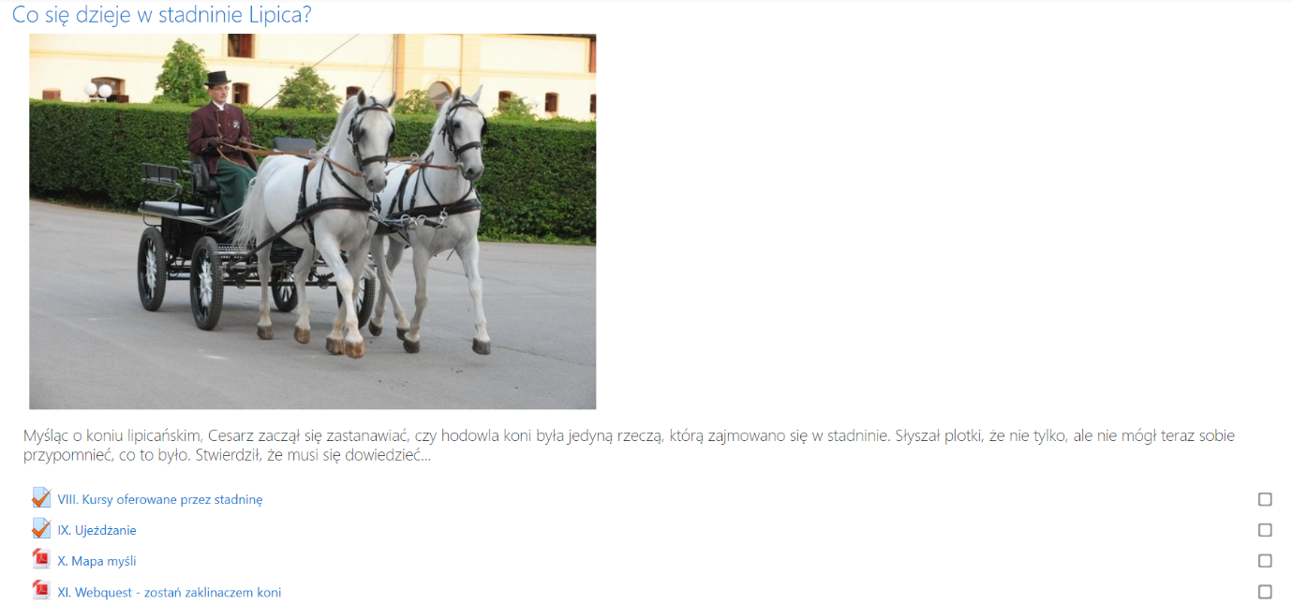

ROZWIĄZYWANIE ZADAŃ

Jak zacząć

- Aby przejść do zadania, należy kliknąć na jego nazwę bądź na pomarańczowo-niebieską ikonę obok.

- Aby zacząć rozwiązywać zadania, należy kliknąć na przycisk „Spróbuj teraz rozwiązać test”. Testy są rozwiązywane bez limitów czasowych.
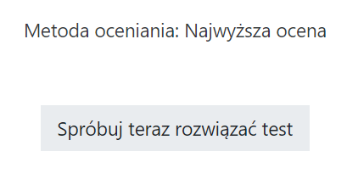

Podstawowy podgląd quizu/zadania

Przed przystąpieniem do rozwiązywania quizu/zadania, należy przeczytać polecenie. Po rozwiązaniu wszystkich zadań na danej stronie, należy kliknąć na przycisk „następna strona”, który przenosi do kolejnej części zadania.
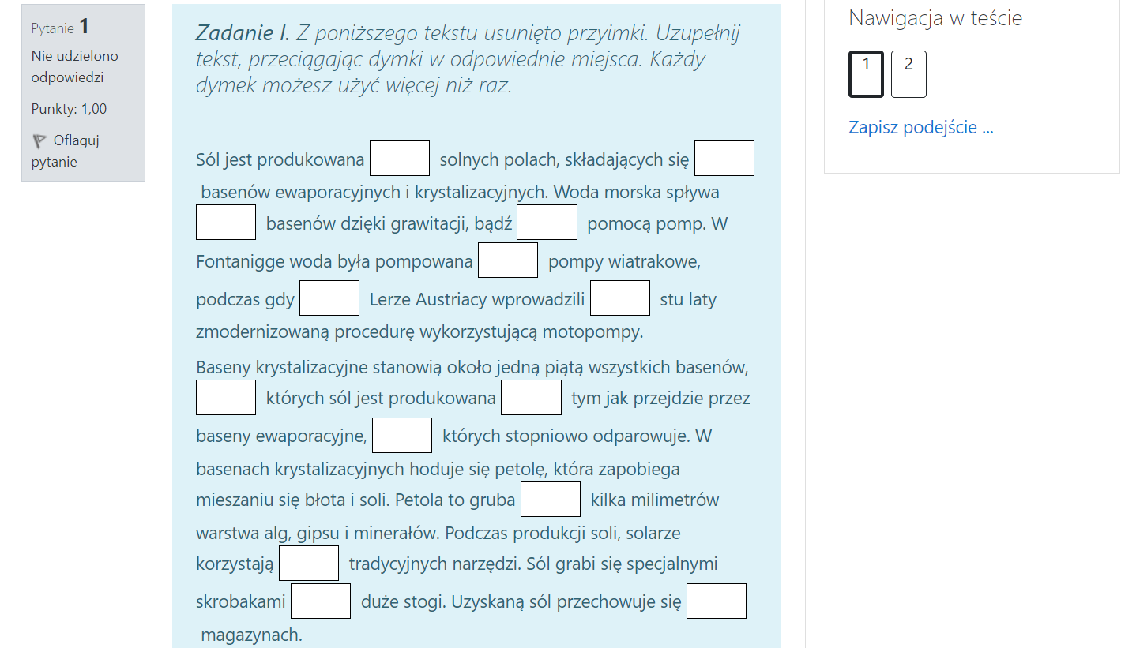
Informacje
Menu testu
Zadanie

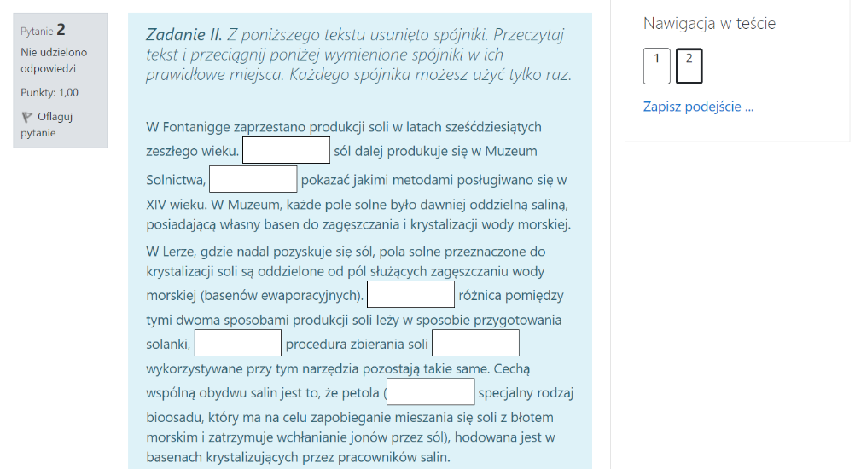

Jak zakończyć

Po rozwiązaniu wszystkich zadań pojawi się przycisk „Zapisz podejście”. Naciśnięcie na niego spowoduje przeniesienie na stronę w podsumowanie próby. Aby wrócić do zadania, należy kliknąć na przycisk „Powrót do podejścia”. Aby wysłać odpowiedzi i poznać swój wynik, należy kliknąć na przycisk „Zatwierdź wszystkie i zakończ”.

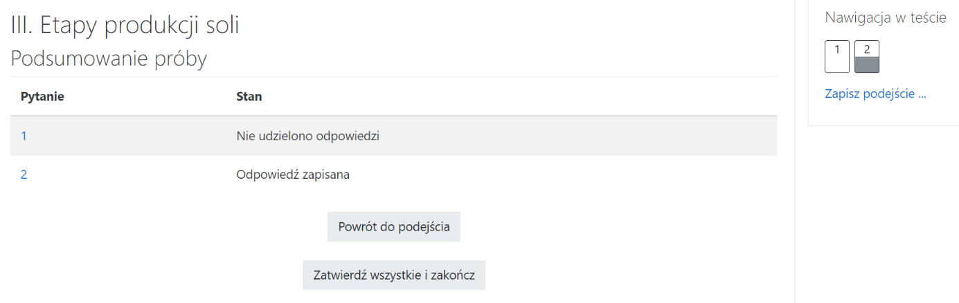

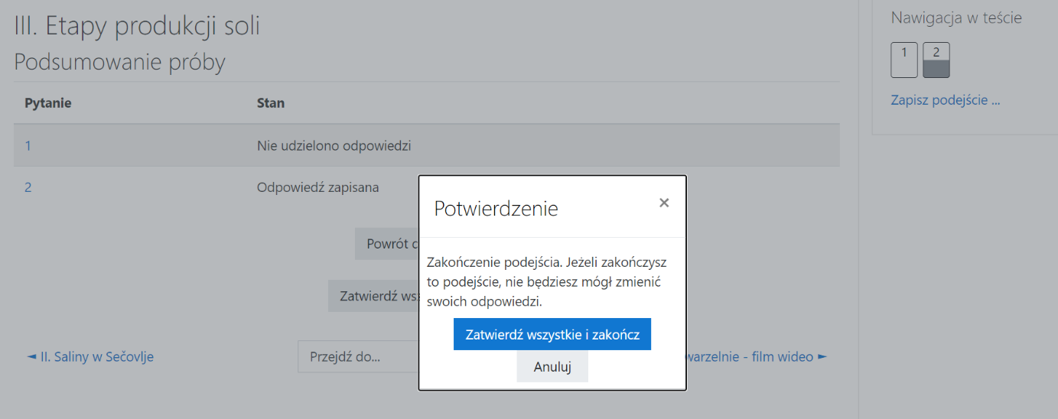

Poprawne odpowiedzi są zaznaczone na zielono, niepoprawne – na czerwono.
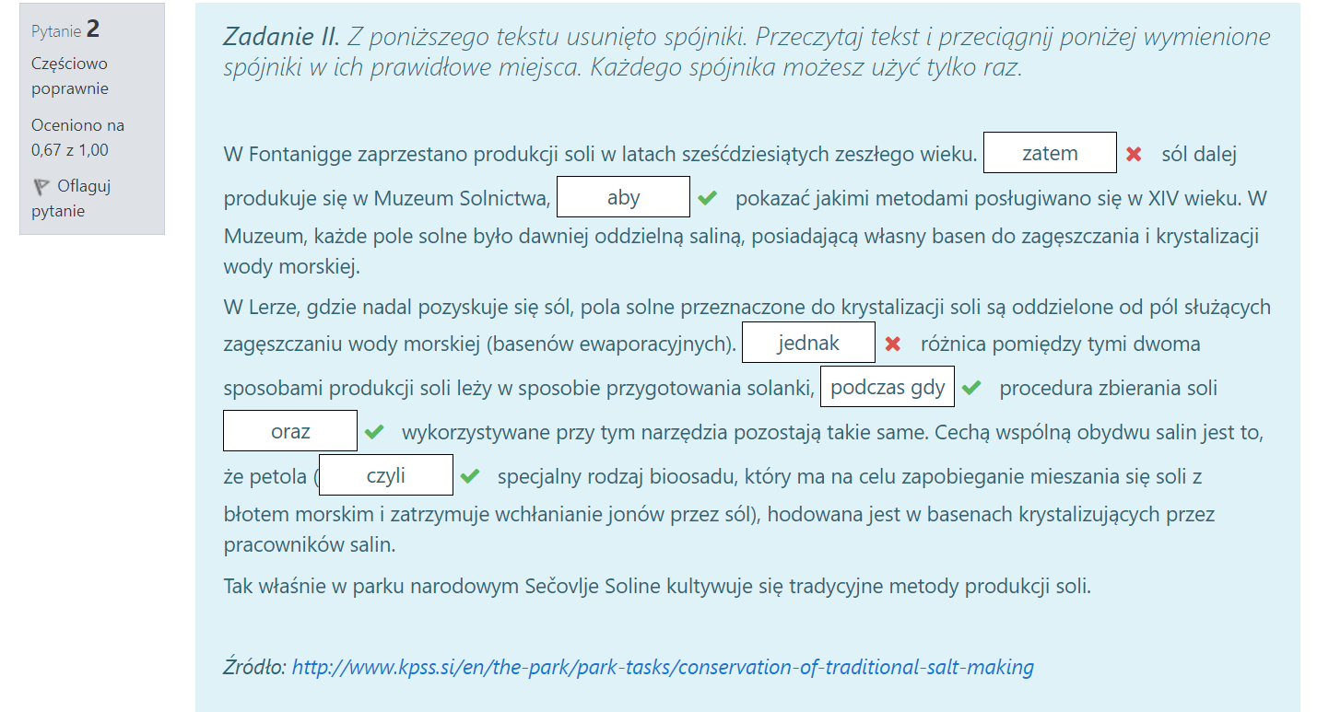
Poprawna odpowiedź
Niepoprawna odpowiedź

W większości zadań poprawne odpowiedzi są wyświetlane poniżej, pod zadaniami:
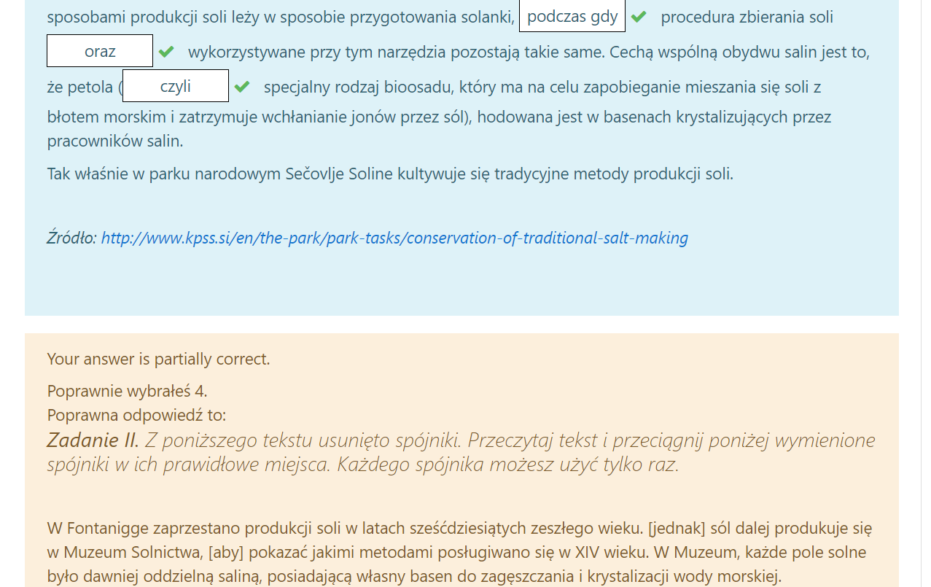
Czasem poprawna odpowiedź wyświetla się po najechaniu kursorem na zadanie.
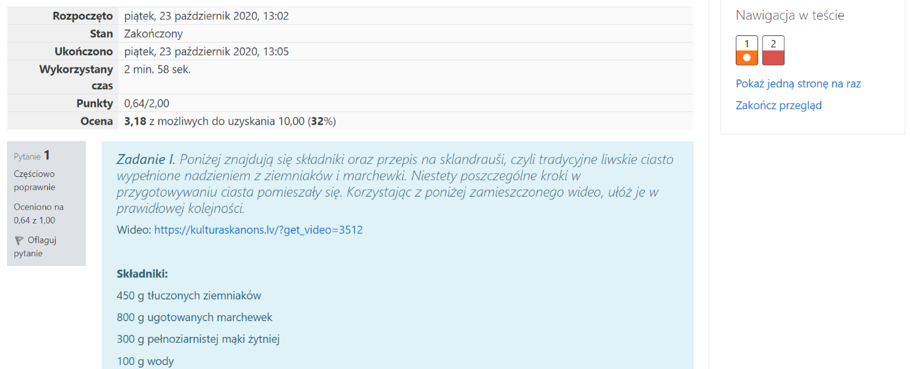
Wynik końcowy

Typy zadań

W modułach znajdują się zadania rozwijające umiejętności słuchania, czytania, mówienia i pisania. Wszystkie zadania są związane z tematem danego submodułu. W ramach zadań ze słuchania, uczący się słuchają nagrań dialogu, wywiadu, opowiadania itp. i rozwiązują związane z nimi ćwiczenia. Zadania ze słuchania mogą być również częścią filmu, gdzie uczniowie najpierw słuchają i oglądają, a następnie rozwiązują ćwiczenia. Zadania rozwijające umiejętność czytania obejmują czytanie tekstów (najczęściej tekstów autentycznych) i rozwiązywanie ćwiczeń. Zadania rozwijające umiejętność mówienia to dialogi, dyskusje, prezentacje i tym podobne, natomiast zadania z pisania to tworzenie opisów, webquesty, projekty, prezentacje i tym podobne. Zadania mówienia i pisania są zasadniczo powiązane ze sobą.
Zadania na rozgrzewkę obejmują dopasowywanie do siebie elementów, ćwiczenia typu prawda/fałsz, uzupełnianie luk, układanie zdań w odpowiedniej kolejności, ćwiczenia gramatyczne, oglądanie i opisywanie zdjęć, oglądanie i opisywanie filmu, czytanie krótkich tekstów i odpowiadanie na pytania, dyskusję i tym podobne.
Istnieją również zadania wykorzystujące narzędzia do myślenia projektowego, takie jak wizualizację, tworzenie map myśli i inne kreatywne zadania, takie jak studia przypadków, webquesty, dyskusje na temat rozwiązywania problemów, projekty i tym podobne.
W każdym submodule znajdują się także gry online, takie jak krzyżówki, sudoku, Milionerzy, czy Wisielec, które pozwalają sprawdzić znajomość nowego słownictwa lub udoskonalić istniejące.
Poniżej znajdują się przykłady ćwiczeń różnego typu:

Dyskusja
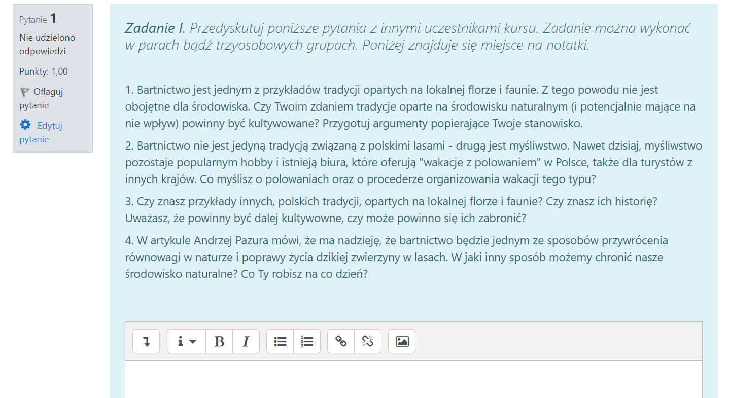

Uzupełnianie luk
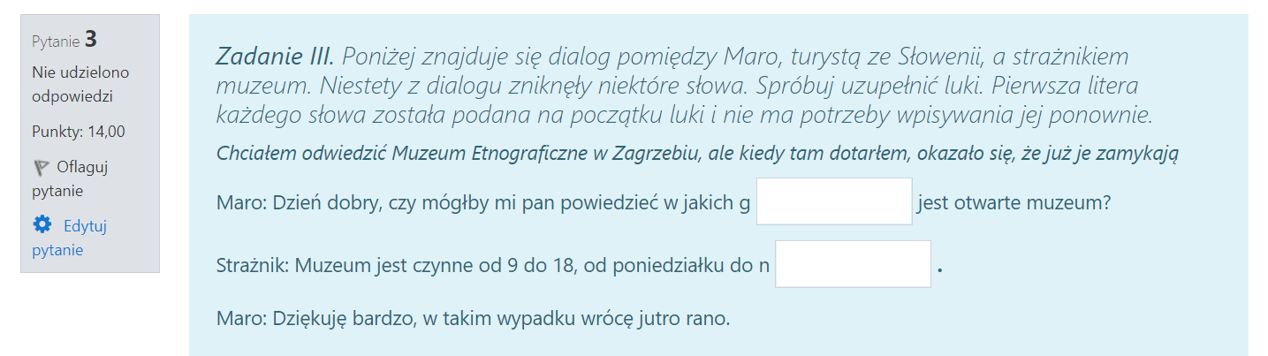

Gramatyka
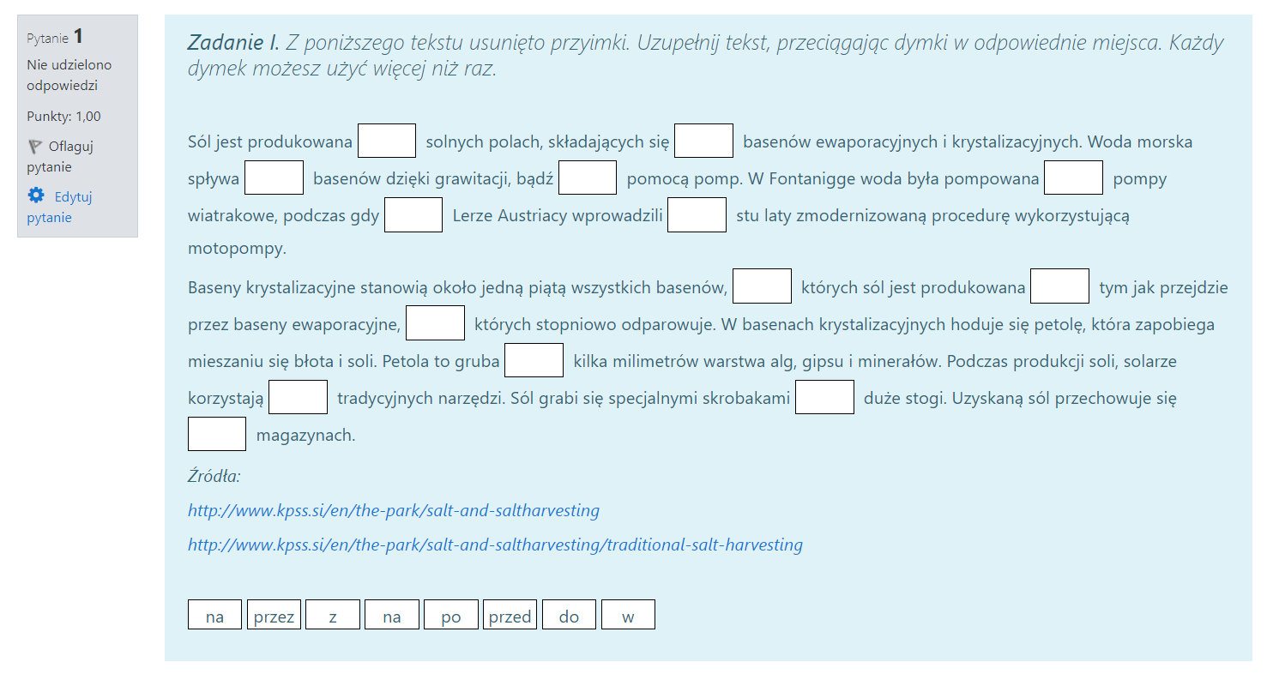

Słuchanie
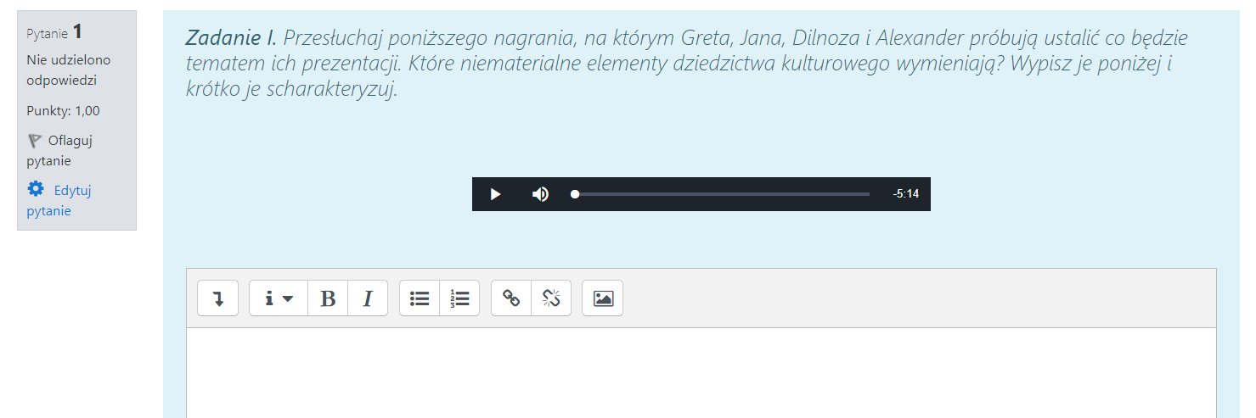

Dopasowywanie
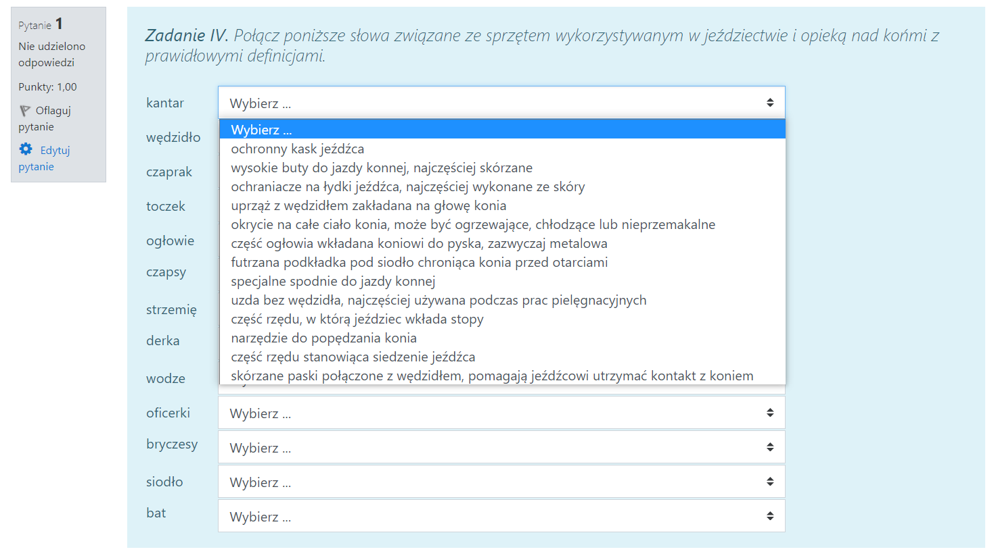

Czytanie
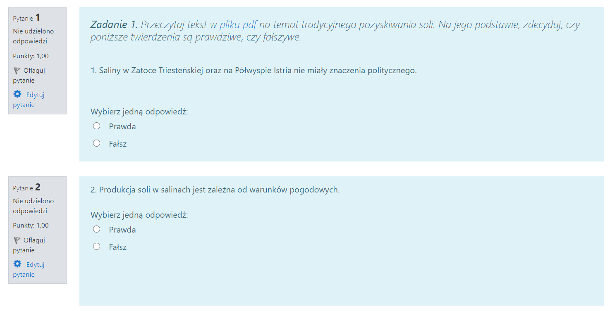
Słuchanie i filmy wideo
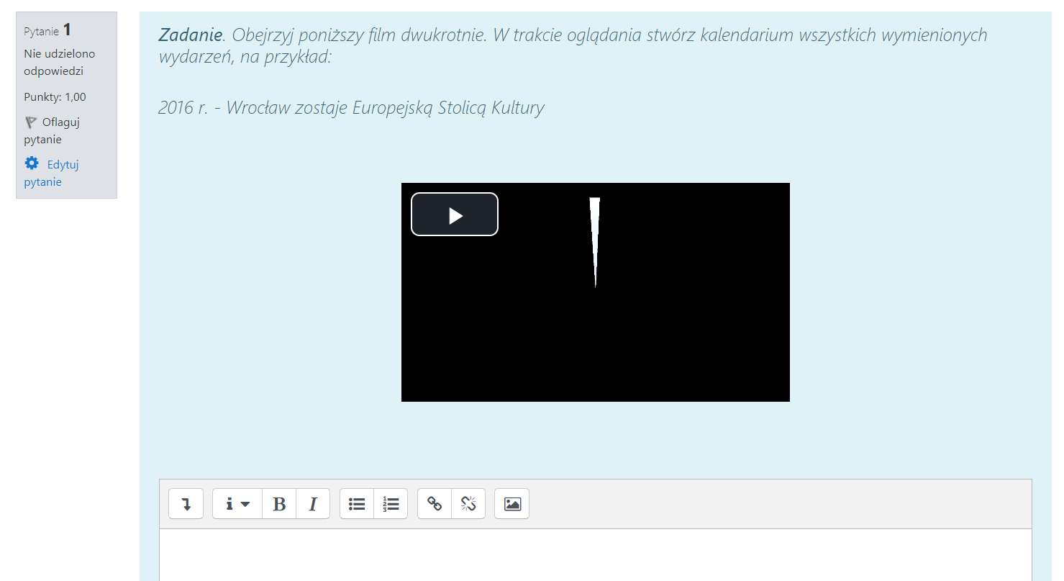

Tworzenie map myśli
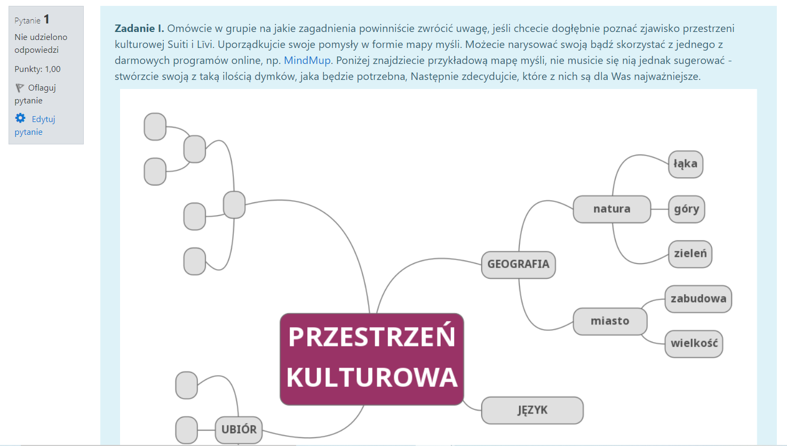
Webquest
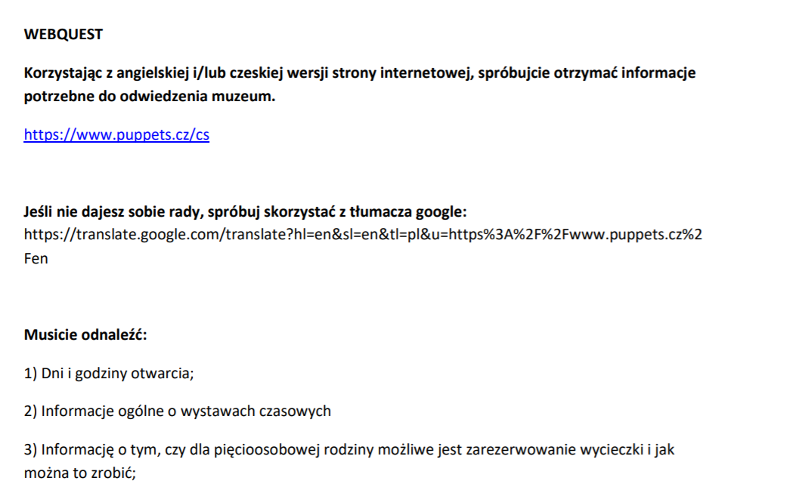

Pisanie
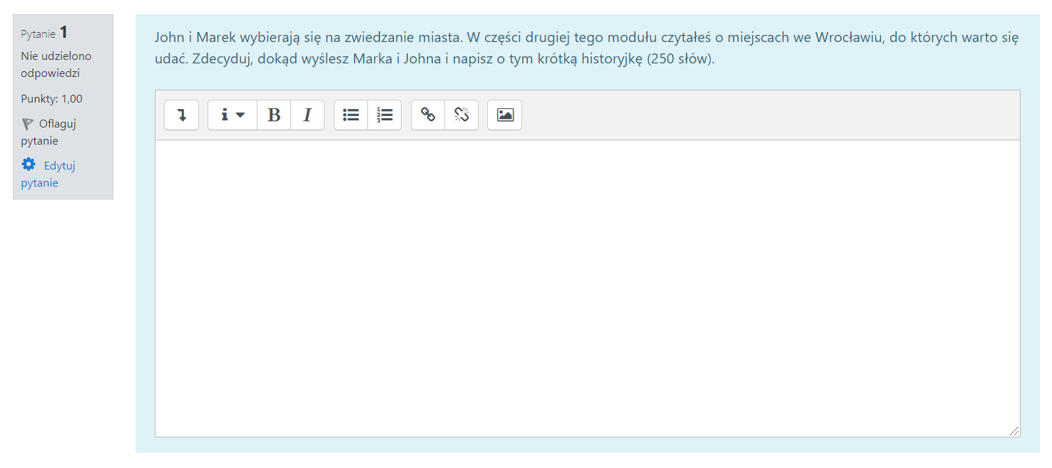

Gry online
